E12558 Scheda creata il 4 dicembre 2025
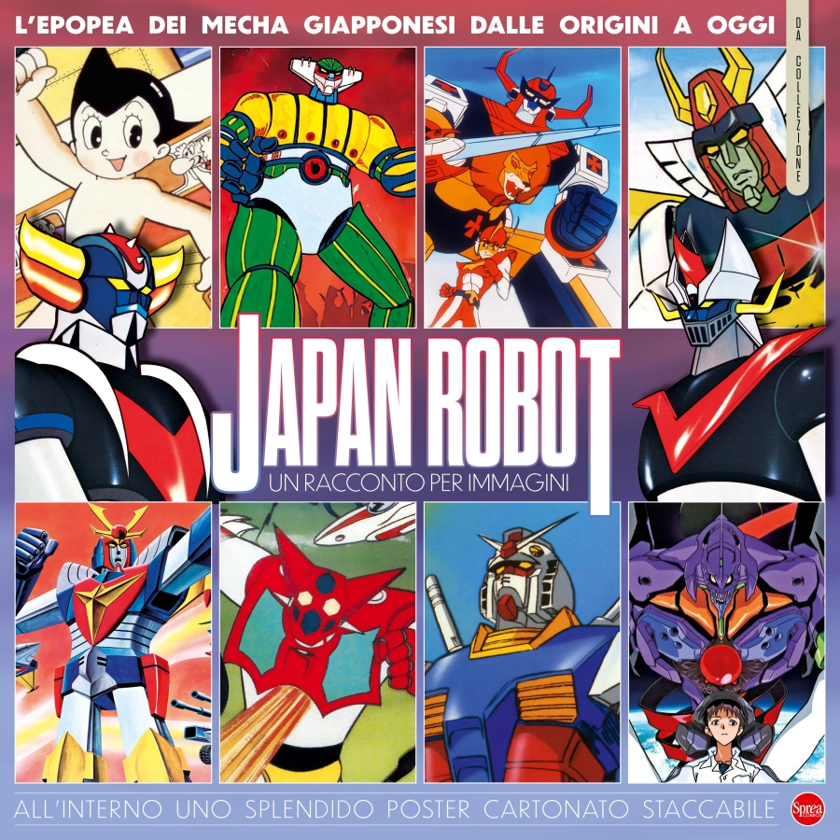 Descrizione bibliografica
*Japan robot : un racconto per immagini : l'opera dei Mecha giapponesi dalle origini a oggi. - N. 1 (nov.-dic.)- . - Cernusco sul Naviglio : Sprea, 2025- . - volumi : ill. ; 28 x 28 cm. ((Bimestrale. - Prima del titolo: Da collezione. - CFI1162444
Soggetto: Giocattoli - Giappone – Periodici

Informazioni storico-bibliografiche
Uno speciale da collezione che celebra l’universo dei mecha e dei loro creatori, con una selezione unica di immagini, curiosità e approfondimenti. Dalle prime macchine fantastiche alle icone pop contemporanee, ogni pagina di Japan Robot rende omaggio alla fantasia, alla tecnologia e all’ingegno nipponico che hanno ispirato generazioni di appassionati in tutto il mondo. Un volume imperdibile per chi ama la cultura giapponese, la fantascienza, l’animazione e il design futuristico. https://sprea.it/rivista/53092-japan-robot-n1.

Con un volume prezioso e da collezione, Japan Robot dalle antiche bambole meccaniche Karakuri ai moderni androidi come ASIMO, passando per i mitici robottoni degli anime Tra storia, design, giocattoli, manga e cinema, ogni capitolo racconta l’evoluzione di un immaginario che ha conquistato generazioni, fino ad arrivare alle esposizioni e ai modelli in scala reale. All’interno un poster staccabile dei classici robot anni ’80. https://mycomics.it/shop/japan-robot-sprea-italiano/?srsltid=ARcRdnp9u6ufsEz1_fsHR-sG35KqiIt8-BTv7_livMDunFKiaqnAEyoF.

Japan Robot una storia dei Robot dalle Karakuri ai Robottoni, per Sprea Editori
Pubblicato il 21 ottobre 2025 alle 06:28 da Debris
A Novembre, la Sprea Editori pubblicherà “Japan Robot – Un racconto per immagini”, Una pubblicazione – come anticipa Davide Castellazzi che ne è il curatore – prezioso e da collezione, dalle antiche bambole meccaniche Karakuri ai moderni androidi come ASIMO, passando per i mitici robottoni degli anime.
Tra storia, design, giocattoli, manga e cinema, ogni capitolo racconta l’evoluzione di un immaginario che ha conquistato generazioni.La rivista è curata da Davide Castellazzi, come indicato, supervisionata da Loris Cantarelli e con articoli di Alessandro Bottero, Silvia Casini, Maurizio Iorio, Giovanni Lazzini (TOKU ROBOT Channel), Giorgio Messina, Francesco Miranda, Roberto Pesci, Mario Rumor, Andrea Sale ( BiblioMecha). L’impaginazione è di Ivan Ricci ( che per Sprea ha già curato diverse opere). La rivista consta di ben 100 pagine in un grande formato quadrato e presenta tante illustrazioni a tutta pagina, in più contiene un poster illustrato da Claudio Iemmola. Proposta in anteprima a Lucca Comics & Games 2025, e poi dall’inizio di Novembre potremo trovarlo nelle edicole italiane.Il prezzo è di 12,90 Euro. Secondo le note della scheda ufficiale sarà disponibile anche in formato digitale. Un ringraziamento sia a Davide Castellazzi che Ivan Ricci per le note. http://www.gundamuniverse.it/blog/?p=16287.

I mecha o mech sono mezzi o strumenti, di origine meccanica o naturale, presenti in numerose opere di fantasia, dalla letteratura ai manga e agli anime, che si caratterizzano per essere comandati da almeno un pilota presente all'interno della struttura di tali veicoli. Il termine è anche usato per indicare nello specifico il genere fantascientifico robotico. https://it.wikipedia.org/wiki/Mecha.

